**TRABAJO COLABORATIVO**

**INTEGRACION CONTINUA**

**Diego Leandro Romero Reyes**

**Yobany Alberto Romero Martínez**

**Jefferson Alejandro Cubides Sáenz**

**Danny Espinosa Diaz**

**Cristian David Peñuela Pedraza**

**Rivera Parra Carlos Ivan**

**Politécnico Grancolombiano**

**INSTITUCIÓN UNIVERSITARIA POLITÉCNICO GRANCOLOMBIANO**

**SEGUNDO BLOQUE-PROYECTO/INTEGRACION CONTINUA-[GRUPO1]**

**BOGOTÁ D.C**

**2020**

**TRABAJO COLABORATIVO**

**INTEGRACION CONTINUA**

**Diego Leandro Romero Reyes**

**Yobany Alberto Romero Martínez**

**Jefferson Alejandro Cubides Sáenz**

**Danny Espinosa Diaz**

**Cristian David Peñuela Pedraza**

**Tutor Virtual**

**Rivera Parra Carlos Ivan.**

**INSTITUCIÓN UNIVERSITARIA POLITÉCNICO GRANCOLOMBIANO**

**SEGUNDO BLOQUE-PROYECTO/INTEGRACION CONTINUA-[GRUPO1]**

**BOGOTÁ D.C**

**2020**

1. **RESUMEN**

Actualmente los centros comerciales, o tiendas de cadena cuenta con un sistema de inventario de bicicletas que a su vez es algo difícil de realizar, la principal necesidad que impartirá la aplicación web **MyBike,**Sera ayudar a este sector a llevar un control mucho mejor de este tipo de vehículos, y que a su vez también representara al dueño del vehículo una mayor seguridad, ya que el también tendrá un control de la condición en la que se encuentra su bicicleta; (MyBike ) permitirá que los funcionarios asignados a los parqueaderos lleven un registro con datos reales del dueño de la bicicleta, así como las características de la bicicleta como tipo modelo, color y mucho más, así permitiendo llevar un mejor control de la misma y evitar el robo de ellas.

1. **OBJETIVOS**

**OBJETIVO GENERAL**

Diseñar un software que permita a los centros comerciales registrar las bicicletas y a su propietario para llevar un mejor control y permitir la minimización del riesgo de hurto de bicicletas.

**OBJETIVOS ESPECÍFICOS**

* Obtener la información de mercado necesaria para el desarrollo del software mybike.
* Determinar los componentes de software necesarios para la futura implementación del software para control de bicicletas.
* Plantear el proceso de diseño y los requerimientos tecnológicos, para el desarrollo del del software mybike.

1. **PLANTEAMIENTO DEL PROBLEMA**

Los centros comerciales presentan problemas de inseguridad en la zona de parqueo de bicicletas que se ven reflejados en el vandalismo y el robo, bajo la modalidad de cambiazo de bicicletas

Esta modalidad se presenta los fines de semana por la alta afluencia de visitantes a los centros comerciales y el ofrecimiento de parqueo es gratis, esto permite que el delincuente aproveche la alta afluencia de acaparamiento de bicicletas, ingresan una bicicleta de bajo valor rompen el candado y es cambiada por una bicicleta de alto valor, sin percatarse el personal de seguridad ya que el control de bicicletas se realiza por boletas o planillas.

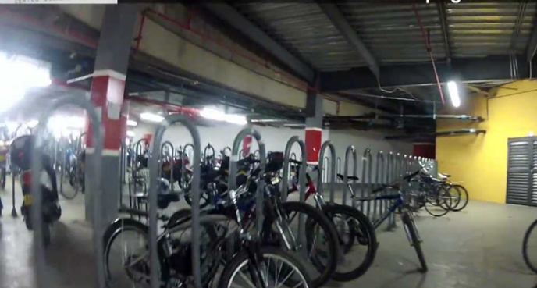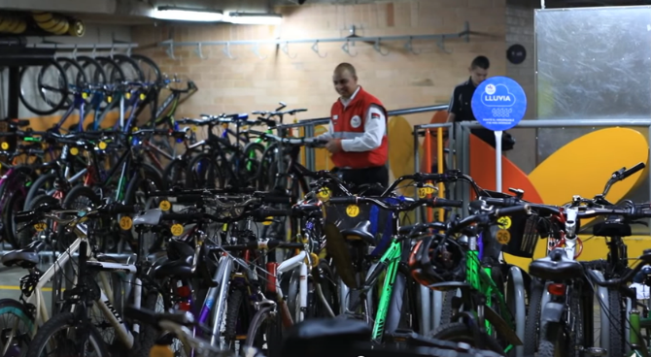

1. **JUSTIFICACIÓN**

 El desarrollo del presente proyecto pretende dar solución a la falta de control en los parqueaderos asignados para bicicletas de los centros comerciales y en el cual presenta alta afluencia de ingreso los fines de semana.

El desarrollo de este trabajo permitiría poner en práctica los conocimientos adquiridos durante el desarrollo académico de la carrera y hacer de ellos un elemento aplicado y práctico en la resolución de necesidades reales de la sociedad Bogotana.

1. **INGENIERÍA DE SOFTWARE**

La ingeniería de software se define como la disciplina tecnológica preocupada de la producción sistemática y mantenimiento de los productos de software que son desarrollados y modificados en tiempo y dentro del presupuesto definido.

La ingeniería de software fue introducida por primera vez a finales de 1960 en conferencia destinada a su discusión.

la ingeniería de software empieza con una serie de tareas de modelado que llevan a una especificación completa de los requisitos y a una representación del diseño general del software a construir.

1. **METODOLOGÍA ORIENTADA A OBJETOS**

Los objetos pueden ser clasificados, descritos, organizados, combinados, manipulados y creados. Es por esto por lo que se propuso un análisis y desarrollo orientado a objetos

**Objeto**s. es cualquier cosa, real o abstracta, acerca de la cual almacenamos datos y aquellos métodos que los manipulan.

**Clases.** es la implementación de un tipo objeto de objeto. Especifica. Especifica la estructura de datos y los métodos operacionales permitidos que se aplican a cada uno de sus objetos.

**Métodos.** Los métodos en un tipo de objeto hacen solamente referencia a la estructura datos de ese tipo de objeto. No deben de accesar directamente a la estructura datos de otro objeto.

**Peticiones**. Una petición solicita una operación específica debe ser invocada usando uno o varios objetos como parámetros.

1. **ESTADO DEL ARTE**

La paternidad de la bicicleta se le atribuye al barón [Karl Drais](https://es.wikipedia.org/wiki/Karl_Drais), inventor [alemán](https://es.wikipedia.org/wiki/Alemania) nacido en [1785](https://es.wikipedia.org/wiki/1785). Su rudimentario artefacto, creado alrededor de [1817](https://es.wikipedia.org/wiki/1817), se impulsaba apoyando los pies alternativamente sobre el suelo. En la actualidad hay más de mil millones de bicicletas en el mundo, utilizadas tanto como medio de transporte como vehículo de ocio.

Hoy por hoy, según el Ministerio de Transporte, Bogotá cuenta con 480 kilómetros de ciclorrutas, donde se realizan 650.000 viajes diarios; En la actualidad el uso de la bicicleta no es solo recreativo o deportivo, se convierte en un medio de transporte alternativo para estudiantes, trabajadores, amas de casa entre otros y es allí donde se ve la necesidad de lugares donde se puedan aparcar o dejara las bicicletas de una manera segura y confiable.

1. **MARCO TEÓRICO**

* **BASE DE DATOS.**

Base de Datos o Banco de Datos (BB.DD.). Es un conjunto de datos pertenecientes a un mismo contexto y almacenados sistemáticamente para su posterior uso.

* **HTML.**

El HTML (Hyper Text Markup Language), lenguaje de marcado de hipertexto, es un lenguaje de marcas (utiliza etiquetas, como marcas para delimitar elementos del lenguaje), que sirve para describir el contenido y la estructura de las páginas web, que pueden ser interpretadas y visualizadas a través de los navegadores de Internet (clientes web: Firefox, Internet Explorer, Chrome.

* **GIT.**

Durante el diseño, implementación y desarrollo del proyecto es de transcendental importancia contar con un controlador de versiones para el código fuente del proyecto, esto para garantizar el almacenamiento confiable, hospedado en un medio externo a la computadora de trabajo y realizar trazabilidad de errores y fallos.

* **GITHUB**

Es el mayor proveedor de alojamiento de repositorios Git, y es el punto de encuentro para que millones de desarrolladores colaboren en el desarrollo de sus proyectos. Un gran porcentaje de los repositorios Git se almacenan en GitHub, y muchos proyectos de código abierto lo utilizan para hospedar su Git, realizar su seguimiento de fallos, hacer revisiones de código y otras cosas.